本文档适用于使用F9 修改无线名称密码的用户
适用型号：Tenda腾达F9 问题分类：无线配置

电脑可以通过网线连接至路由器，如果是笔记本也可通过无线连接至路由器，如下：
有线连接：
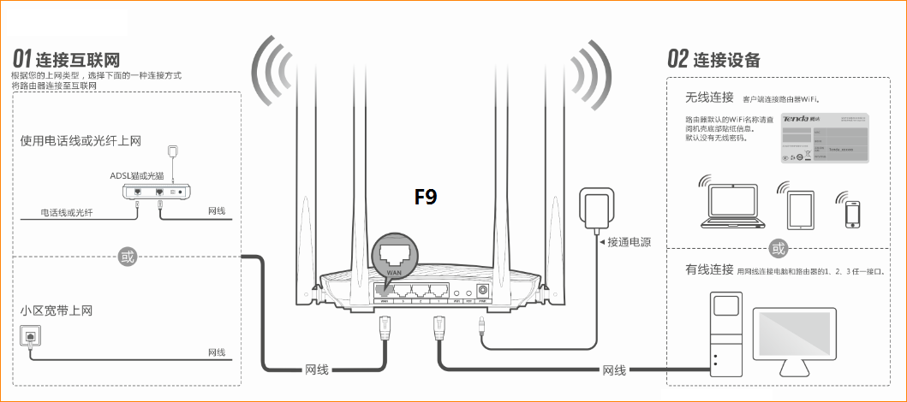
无线连接：
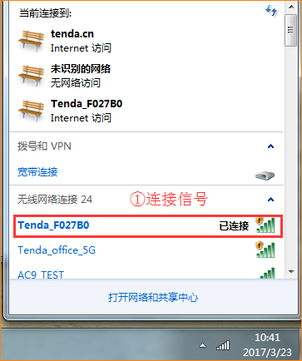
打开浏览器，在地址栏中输入“tendawifi.com”或者“192.168.0.1”（或者自己修改的IP地址）登录到路由器设置页面。（如果设置了登录密码请输入登录密码进入）
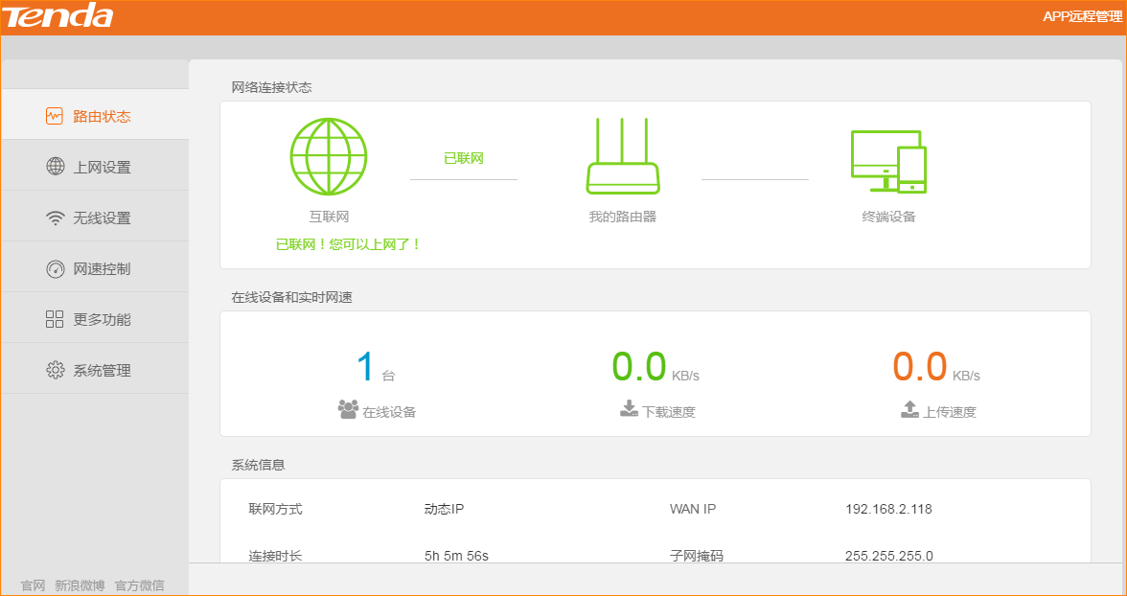
打开“无线设置”，找到无线名称和密码后面的“隐藏网络”，勾选上，点击“确定”即可。
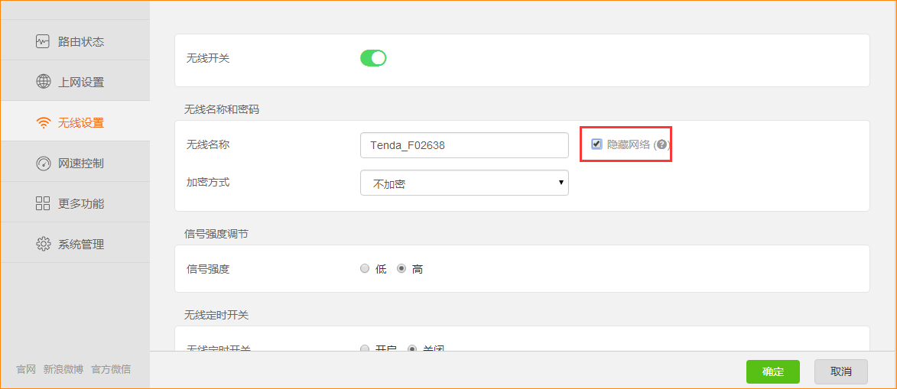
注意：隐藏之后，手机和笔记本是无法搜索到该信号的，需要手动添加信号连接。

下面以手机和Windows7系统的电脑为例，说明如何添加隐藏SSID：
手机：
- 打开“设置”—“WIFI”或者“无线局域网”-开启无线局域网，点击“其他”
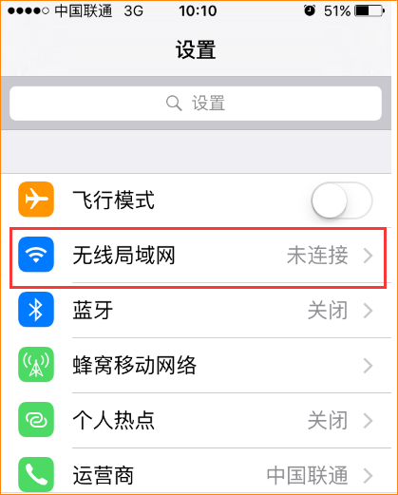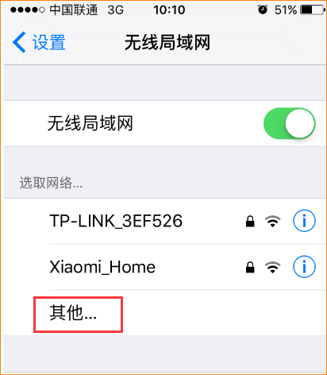
- 网络名称栏：输入无线信号名称；安全性根据路由器设置安全模式选择；
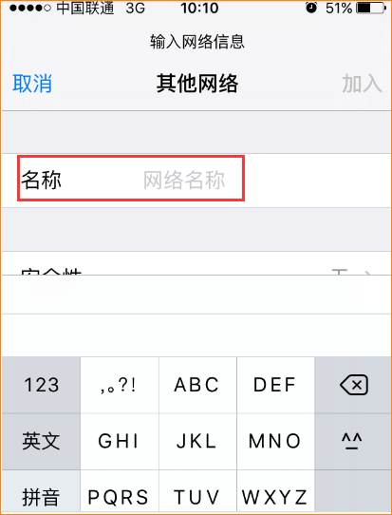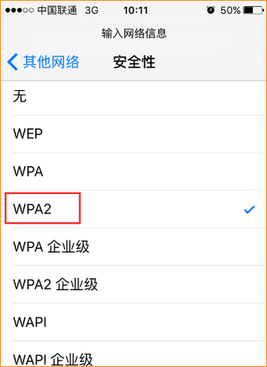
输入无线密码，点击加入，稍等一会即可查看无线连接成功
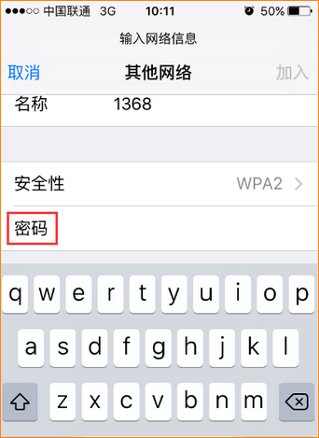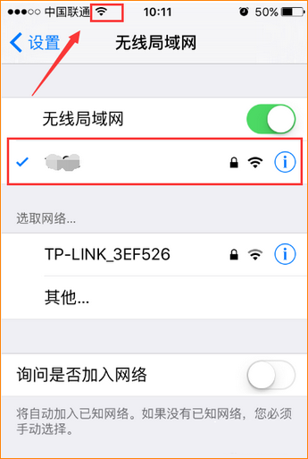
需注意：如果无线名称、安全模式、密码任意一个输入错误，无线均会连接失败。

笔记本：（以Windows7为例）
- “打开网络和共享中心”—“管理无线网络”
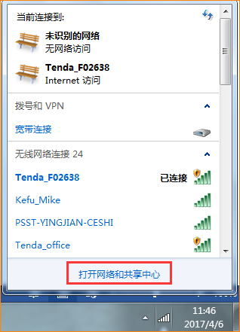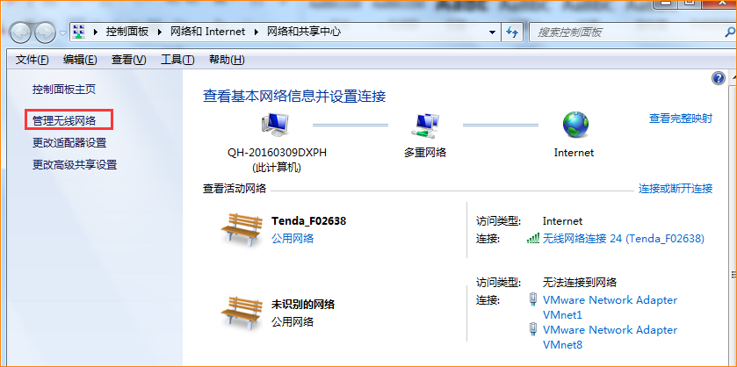
- 点击“添加”，选择“手动创建网络配置文件”
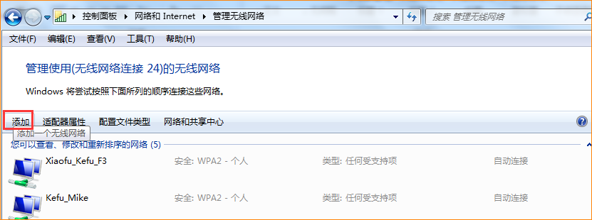
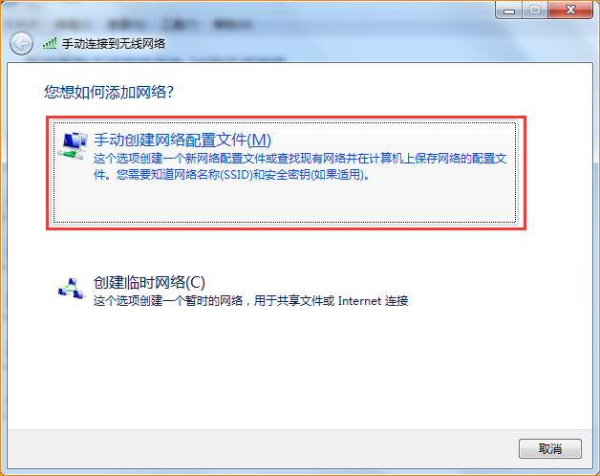
3、输入无线信号名称，选择安全类型、加密类型，然后输入无线密码，并勾选“即使网络未进行广播也连接”，点击“下一步”；即可查看信号添加成功，点击“关闭”，然后可以看到电脑右下角连接上无线信号。
